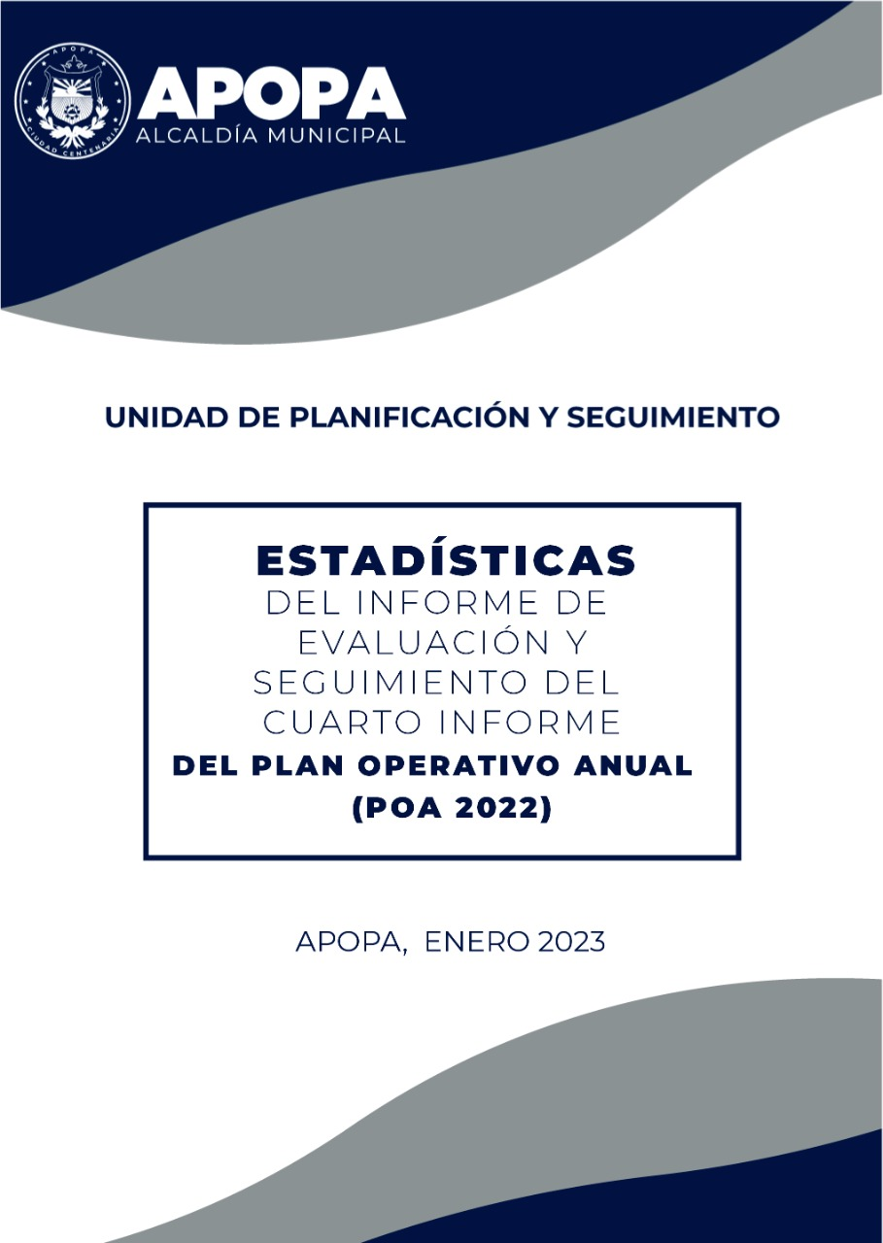

DATOS ESTADISTICOS DEL CUARTO INFORME DE TRABAJO (POA 2022)

CUARTO INFORME DE TRABAJO
ENTREGADOS | 49
NO ENTREGADOS | 3

Gráfico: Datos tomado del cuarto informe de trabajo de la municipalidad de Apopa.

